EXERCICES SERIES DE FOURIER
SERIE I

EXERCICE N°1 Electrotechnique 1985

Soit la fonction numérique f, définie sur , périodique de période 2π, et telle que sur l'intervalle [−π, π] :
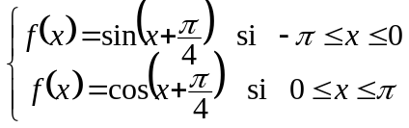
1°) Montrer que f est une fonction paire.
2°) Représenter graphiquement la restriction de la fonction f à l'intervalle [−2π, 2π].
3°) On admet que la fonction f est développable en série de Fourier. Calculer les coefficients de Fourier 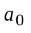, 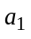, 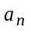, 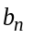 du développement en série de Fourier de f (on précisera, suivant la parité de n, les coefficients 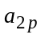 et 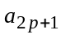).
4°) Soit la série numérique de terme général 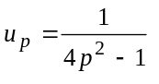.
4.1°) Démontrer que cette série est convergente.
4.2°) En utilisant le développement en série de Fourier de f, vérifier l'égalité :
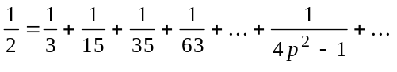 où p est élément de 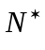.

EXERCICE N°2 Electrotechnique 1992

Soit un signal électrique défini par la fonction f telle que :
f est paire, périodique de période 2π et 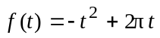 si t ∈ [0, π].
1°) Représenter ce signal électrique pour t ∈ [−3π, 3π].
Calculer 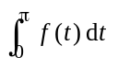 ; en déduire la valeur moyenne de f sur une période.
2°) On admet que la fonction f satisfait aux conditions de Dirichlet, ce qui permet d'affirmer que la fonction f est la somme de sa série de Fourier, à savoir : 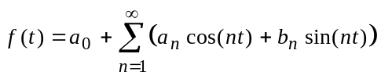, les nombres , et étant les coefficients de Fourier de f.
2.1°) Calculer .
2.2°) Calculer les intégrales suivantes où n désigne un entier strictement positif :
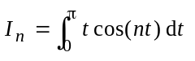 et 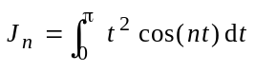.
Exprimer le coefficient à l'aide de 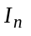 et 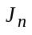. En déduire .
3°) En utilisant le développement de 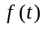 pour t = 0, déterminer la somme de la série 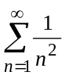.

EXERCICE N°3 CIRA 1988

Soit f la fonction numérique périodique, de période 2π, définie sur et telle que :
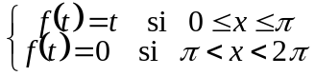

1°) Tracer la représentation graphique de la restriction de cette fonction à l'intervalle ]−3π, 3π[.
2°) n étant un entier naturel, calculer les intégrales : 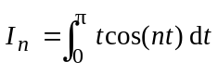 et 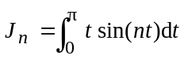.
3°) On admet que f est développable en série de Fourier. Déterminer les coefficients de Fourier de la fonction f.
Préciser les trois premiers harmoniques de la fonction f.

EXERCICE N°4 Electrotechnique 1995

On considère la fonction f paire, périodique de période 4, définie sur et telle que :
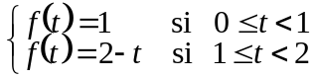

Partie A.
1°) Représenter graphiquement f pour t appartenant à l'intervalle [−6, 6].
2°) La fonction f satisfaisant aux conditions de Dirichlet et, étant de plus continue sur , on a :
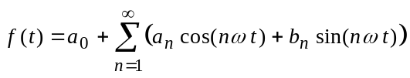, où 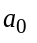, 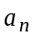 et sont les coefficients de la série de Fourier associée à f.
2.1°) Justifier que 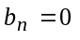 pour n ≥ 1 puis calculer et .
2.2°) Montrer que pour n ≥ 1, 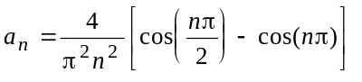. En déduire les valeurs de 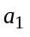, 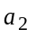, 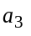 et 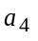.

Partie B.
On considère la fonction ϕ définie sur par : 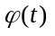= 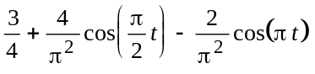.
1°) Montrer que ϕ est paire et périodique de période 4.
2°) Calculer 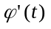 pour tout réel t et vérifier que : = 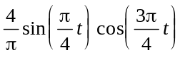. En déduire le sens de variation de la fonction ϕ sur [0, 2].
3°) Construire, dans un plan rapporté à un repère orthonormal (unité graphique : 4 cm), les courbes représentatives de f et ϕ pour t appartenant à [−2, 2].

EXERCICE N°5 Chimiste 1988

Soit le signal f, dit "dent de scie", périodique de période 2π, tel que sur l'intervalle ]−π, π] : 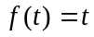.
L'énergie E transportée par le signal est donnée par la formule : 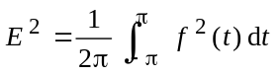.
1°) Tracer, dans un repère orthonormal, la représentation graphique de f. Calculer l'énergie E transportée.
2°) Calculer les coefficients de Fourier 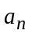 et 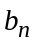 de la fonction f. On admettra la convergence de la série de Fourier de f.
3°) La formule de Bessel-Parseval : 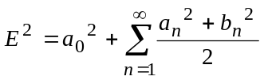 donne l'énergie transportée par le signal en utilisant la série de Fourier associée. Calculer l'énergie E' transportée par le signal obtenu en ne considérant que les 11 premiers harmoniques. Comparer la valeur de E' avec celle de E calculée à la question 1°.

EXERCICE N°6 Photonique 1993

1°) n désignant un entier naturel non nul, justifier la convergence des séries numériques de terme général 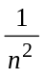, 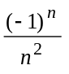, 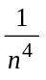.
2°) On pose, pour tout n entier non nul :
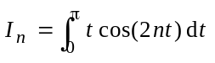 et 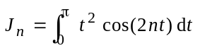.
Calculer . On admettra que 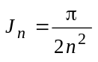.
3°) On considère le signal défini par la fonction paire, de période π, telle que : pour tout t de [0, π]
= t (π − t).
Représenter le signal sur [−2π, 2π]. Calculer les coefficients de Fourier réels et de f (n entier naturel).
Vérifier que f satisfait aux conditions de Dirichlet ; en déduire le développement de f en série de Fourier.
4°) En utilisant le développement en série de Fourier de f pour t = 0 puis pour t =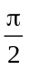, déterminer et 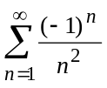. En utilisant la formule de Parseval, calculer 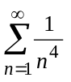.

EXERCICE N°7 Assistant technique d’ingénieur 1998

I. On considère le signal électrique représenté par la fonction numérique ϕ de la variable réelle t, paire, périodique de période 2π et telle que :
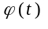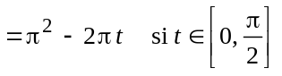 et 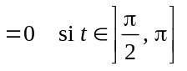
et dont la courbe est représentée ci-dessous sur l'intervalle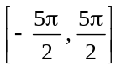.
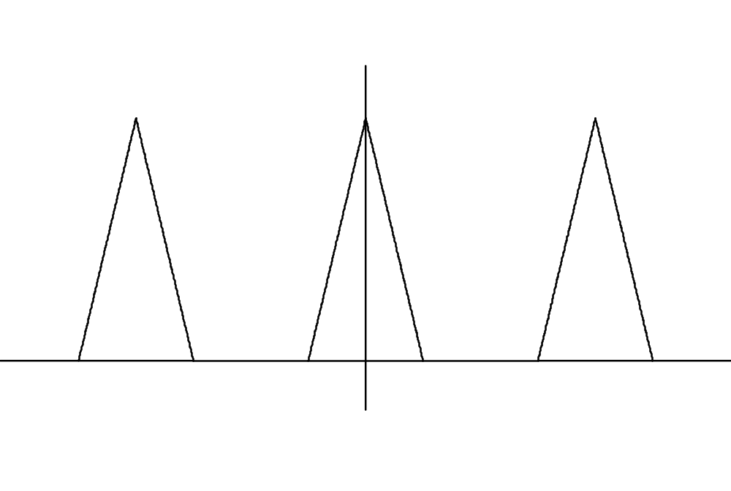
t
ϕ(t)
0
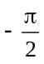
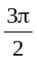
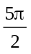
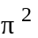
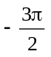
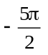
1°) Soit n appartenant à . À l'aide d'une intégration par parties, calculer en fonction de n :
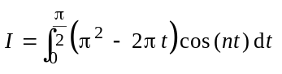.
2°) Soit, pour t réel, S(t) la série de Fourier associée à ϕ. 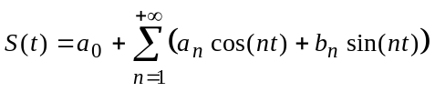.
Pour n ≥ 1, donner la valeur de 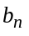. Calculer . Calculer pour n > 0.
Montrer que, pour p ≥ 1 on a 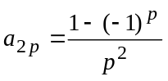.
En déduire, pour k > 0, la valeur de 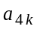 et de 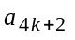 en fonction de k. Calculer 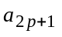 en fonction de p. Écrire le développement en série de Fourier associé à ϕ, tronqué à l'harmonique de rang 2.

II. On se propose de composer le signal précédent avec un signal classique représenté par la fonction g, avec g(x) = sin(x) pour tout x réel et d'observer le résultat obtenu à l'aide d'un oscilloscope. Pour décrire le résultat obtenu, on approche ϕ par la fonction f, somme du terme constant, du fondamental et du premier harmonique donnée par : 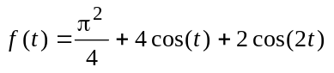 pour t réel.

On considère la courbe paramétrée  définie par :
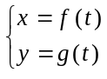 pour t ∈ [−π, π]

1°) Etudier la parité de f et celle de g. En déduire un élément de symétrie de la courbe et une réduction de l'intervalle d'étude.
2°) Résoudre, sur [0, π], l'équation 2cos(t) +1 = 0 puis l'inéquation 2cos(t) +1 > 0.
3°) Calculer 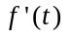. En utilisant la formule sin(2t) = 2 sin(t) cos(t), déduire les variations de f sur [0, π].
4°) Donner rapidement les variations de g sur [0, π]. Rassembler les résultats dans un tableau unique.
5°)Tracer la courbe dans un repère orthogonal (unités : 1 cm en abscisse et 4 cm en ordonnée). On fera apparaître, en le justifiant, les tangentes parallèles aux axes de coordonnées.

